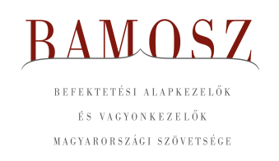
Rövid futamidejű kötvényalapok minden mennyiségben

Budapest, 2022. december 14.

Novemberben 5,2%-kal, azaz 448 milliárd forinttal nőtt a befektetési alapokban kezelt vagyon. Ami a tőzsdéket illeti a mind a fejlett, mind a hazai tőzsdén jelentős erősödést láthattunk, amit követett a hazai börze is. A devizapiacon a forint az euróhoz képest némileg, a dollárhoz képest azonban számottevően tudott erősödni.
A befektetési alapok esetében az elmúlt hónapban a tőkeáramlások eredője 196 milliárd forintot mutat. Az egyes kategóriák esetében vegyes a kép, de érdemes kiemelni a hazai pénzpiaci alapokat, de legfőképpen a rövid lejáratú kötvényalapokat, ahol az értékesítések domináltak, ahogy azt már megszokhattuk a korábbi hónapok folyamán. A tőkeáramlás, a hozamok és az árfolyammozgások eredőjeként a BAMOSZ tagok által kezelt befektetési alapok összvagyona 5,2%-kal növekedett az év tizenegyedik hónapjában. A hónap végén a BAMOSZ tagok mindösszesen 9.046 milliárd forintot kezeltek befektetési alapokban.

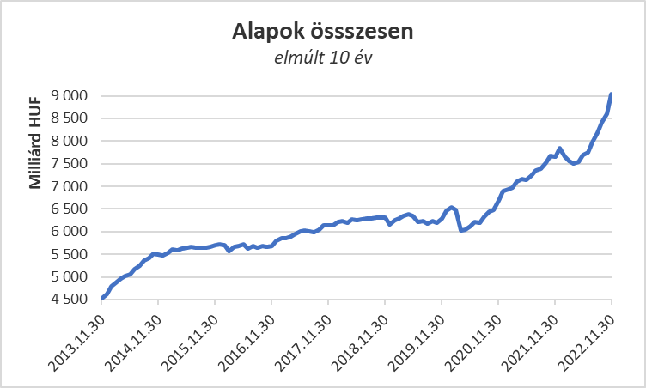

Néhány fontosabb tőkepiaci
index teljesítménye:

RMAX | 1,02 %
MAX | 11,49 %
BUX | 12,01 %
MSCI DM (USD) | 6,80 %
MSCI EM (USD) | 14,63 %

Az euró/forint, illetve a
dollár/forint árfolyam változása

EUR/HUF | - 1,05 %
USD/HUF | - 5,05 %
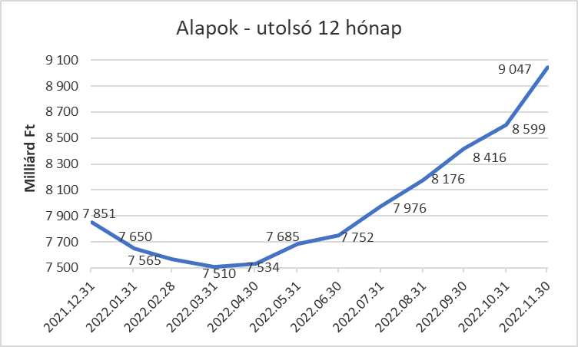

A pénzpiaci alapokhoz közel 58,5 milliárd forintnyi tőke áramlott. Összességében 26,8%-os a havi vagyonnövekedés, ami a második legnagyobb érték a kategóriák között. Érdemes még megjegyezni, hogy a hazai pénzpiaci alapok húzza a kategóriát, ahová 57,3 milliárdnyi friss tőke érkezett és ahol a havi szintű növekedés 30,2%-os. Az év első négy hónapjában 30 milliárd körül stagnált az itt kezelt vagyon, majd rakétaként lőtt ki és jelenleg a 288 milliárd forintot is meghaladja a nettó eszközérték a pénzpiaci alapoknál.

A kötvényalapokhoz továbbra is özönlik a friss tőke. 182,8 milliárdnyi érkezett, amely magasan kiemelkedik a kategóriák között. A teljes képhez azonban hozzátartozik, hogy a rövid futamidejű kötvényalapok esetében volt csak igazából tőkebeáramlás 181,3 milliárdos értékben. A hosszú futamidejű kötvényalapok esetében mindössze 1,6 milliárdos beáramlást tapasztalhattunk, míg a szabad futamidejű kötvényalapoktól 0,1 milliárdnyi tőke távozott. A hozamok is tudták segíteni a vagyonnövekedést, így mindösszesen 11% feletti növekedést tud felmutatni a legnagyobb kategória a hónap során.

A vegyes alapoktól 20 milliárdnyi tőke távozott. A hozamok azonban kedvezően alakultak, így a kategória vagyona 2,6 százalékkal növekedni tudott a hónap során. Valójában a kiegyensúlyozott vegyes alapokhoz érkezett némi friss tőke (5 Mrd), de a másik két alkategória esetében tőkekiáramlás volt. Az óvatos vegyes alapoktól 19,5 milliárdnyi tőke távozott, míg a dinamikus alapoktól 5,5 milliárdnyi.

A részvényalapoknál tőkekiáramlást figyelhettünk meg az elmúlt hónapban. Ennek nagysága 3,2 milliárd forint. Az árfolyammozgások viszont igen kedvezően alakultak, így összességében a részvényalapok vagyona 5,2%-kal nőtt.

A tőkevédett alapok esetében tőkebeáramlás volt tapasztalható, amely csaknem elérte a 11 milliárd forintot. Mindez egy új alap indulásával magyarázható. A nettó eszközérték 29,6%-kal nőtt a kategóriánál, amely a legnagyobb érték a kategóriák között. Természetesen ez a kiemelkedő növekedés a kategória kis méretével magyarázható, viszont azt is meg kell említeni, hogy ennek köszönhetően már nem a tőkevédett alapok a legkisebb kategória.

Az abszolút hozamú alapok esetében tőkekiáramlás volt, 4 milliárdos értékben. Ezúttal a hozamok azonban jelentősen hozzá tudtak tenni a növekedéshez, így 5,6%-os növekedés jelentkezett a kategória vagyonában a hónap során.

A származtatott alapokból esetében ebben a hónapban jelentős tőkekiáramlás tapasztalhattunk, aminek oka több alap lejárata. A 19,5 milliárdos tőketávozás a kategória méreteihez képest óriási, így két szembeötlő változás is bekövetkezett a kategóriánál: egyrészt a nettó eszközérték 32,1%-kal csökkent; másrészt ez a kategória lett a hónap végére a legkisebb. A hozamok kedvezően alakultak, de amint láttuk, csak csekély mértékben tudták ellensúlyozni a nagyarányú tőkekiáramlást.

Az ingatlanalapoktól a hónap során 14,5 milliárdnyi tőke távozott. A hozamokra az ingatlanalapoknál természetesen most is lehetett számítani, amely segítette ellensúlyozni a tőkekiáramlást. Végül a hozamok és az árfolyammozgások eredőjeként a nettó eszközérték 0,2%-kal lett több.

Az árupiaci alapok esetében 0,4 milliárdnyi tőke távozását láthatjuk. A hozamok azonban kedvezően alakultak, így a vagyonváltozás plusz 0,6% lett.

Az elsősorban intézményi befektetők vagyonát kezelő zártkörű alapok esetében az elmúlt hónapban kisebb tőkebeáramlás volt tapasztalható 2,3 milliárdos értékben. A hozamok ezen javítani is tudtak, így a vagyon 1,5%-kal nőtt a hónap során.

A szerkesztők figyelmébe:
BAMOSZ
A Befektetési Alapkezelők és Vagyonkezelők Magyarországi Szövetsége (BAMOSZ) a hazai alap- és vagyonkezelő szakmát képviselő szövetség. A BAMOSZ 25 tagja összesen 12.000 milliárd forint vagyont kezel, ezen belül mintegy 9.000 milliárd forintot befektetési alapokban. A BAMOSZ honlapja a www.bamosz.hu oldalon található.
A tájékoztatóban szereplő adatok – egyéb megjelölés hiányában – a Befektetési Alapkezelők és Vagyonkezelők Magyarországi Szövetségének tagjai által szolgáltatott számokon alapulnak, és kizárólag a BAMOSZ tagjaira vonatkoznak. Az adatok tájékoztató jellegűek, azok helyességét a BAMOSZ-nak nem áll módjában ellenőrizni, ezért azokért felelősséget nem vállal.
Részletes háttértáblák a BAMOSZ honlapon találhatók:

Legfrissebb havi adatok

További információ:
Szendi Sándor
info@bamosz.hu

